Comunicación

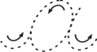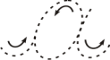**Repaso de la letra “a”**



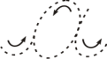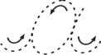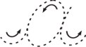



**CONOZCAMOS LA VOCAL:**

Comunicación

   

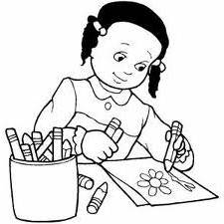

**\* Colorea y encierra la vocal “e”.**

|  |  |
| --- | --- |
| **Descripción: elefante.png** | **Descripción: estrella.png** |
| **elefante estrella** | |
| **Descripción: enano.jpg** | **Descripción: escoba.jpg** |

**enano escoba**

* Forma conjuntos y pinta:

Matemática

* Manzanas de color verde.
* Aviones de color amarillo.

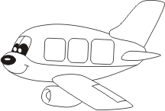

**MUCHOS – POCOS – NINGUNO**

Matemática

Escucha con atención y realiza la actividad:

* Encierra donde hay muchos.
* Pinta donde hay pocos.
* Marca donde hay ninguno.

|  |  |  |
| --- | --- | --- |
| Descripción: A.pngDescripción: A.pngDescripción: A.pngDescripción: A.png | Descripción: A.png  Descripción: A.png |  |

|  |  |  |
| --- | --- | --- |
| Descripción: Q.pngDescripción: Q.pngDescripción: Q.png |  | Descripción: Q.pngDescripción: Q.png |

|  |  |  |
| --- | --- | --- |
|  | Descripción: ASA.png  Descripción: ASA.png | Descripción: ASA.pngDescripción: ASA.pngDescripción: ASA.png |

|  |  |  |
| --- | --- | --- |
| Descripción: AS.png |  | Descripción: AS.png Descripción: AS.png Descripción: AS.png |